Примерные оценочные материалы, применяемые при проведении
промежуточной аттестации по дисциплине (модулю)
«Эконометрика»

При проведении промежуточной аттестации обучающемуся предлагается дать ответы на 2 вопроса из нижеприведенного списка и решить 1 задачу, выдаваемую к экзаменационному билету, из нижеприведенного списка.

Примерный перечень вопросов

- Модель линейной множественной регрессии. Теорема Гаусса – Маркова.
- Модель линейной множественной регрессии. Экономическая интерпретация параметров регрессии.
- Модель линейной множественной регрессии. Анализ точности определения оценок коэффициентов множественной линейной регрессии.
- Модель линейной множественной регрессии. Дисперсионный анализ.
- Модель линейной множественной регрессии. Показатели качества подгонки регрессии.
- Модель линейной множественной регрессии. Проверка гипотезы об адекватности регрессии.
- Модель линейной множественной регрессии. Проверка гипотез о конкретном значении коэффициентов регрессии. Доверительные интервалы для оценок коэффициентов регрессии.
- Модель линейной множественной регрессии. Оценка математической точности модели.
- Уравнение множественной регрессии в стандартизированном виде (масштабе). Бета-коэффициенты.
- Модель линейной множественной регрессии. Практические приложения регрессионной модели.
- Фиктивные (dummy) переменные. Использование фиктивной переменной при наличии двух и более категорий.
- Фиктивные переменные для коэффициента наклона и/или сдвига. F-тест на значимость группы фиктивных переменных.
- Проблема объединения двух выборок. Критерий Грегори Чоу.
- Частные уравнения регрессии. Частный критерий Фишера.
- Построение оптимального набора объясняющих переменных. Требования к объясняющим переменным регрессионной модели.
- Общая схема корректировки избыточного набора независимых переменных.
- Корреляционная матрица. Свойства. Интеркорреляция.
- Мультиколлинеарность. Методы обнаружения и устранения.
- Ошибки спецификации регрессионной модели. Тест Рамсея.
- Алгоритм построения регрессионной модели с пошаговым исключением объясняющих переменных.
- Анализ остатков. Автокорреляция и гетероскедастичность. Последствия и способы обнаружения: графический метод и специальные тесты.
- Временные ряды. Области практического применения временных рядов. Основные понятия и определения.
- Моделирование тенденции временного ряда методом скользящей средней.
- Экспоненциальное сглаживание временного ряда..
- Аналитическое выравнивание временного ряда. Виды уравнений тренда.
- Линейный тренд. Оценка параметров линейного тренда.
- Исследование структуры ряда. Автокорреляция. Автокорреляционная функция. Коэффициенты автокорреляции (вычисление, интерпретация, значимость). Коррелограмма.
- Модель временного ряда. Моделирование сезонных и циклических колебаний.
- Аддитивная и мультипликативная модели временного ряда с учетом сезонности/ без учета сезонности.
- Прогнозирование на основе модели временного ряда. Точность прогноза. Модельная ошибка.
- Прогнозирование временных рядов: по среднему темпу роста, среднему тему прироста. Модельная ошибка.

Примерный перечень задач

№ 1
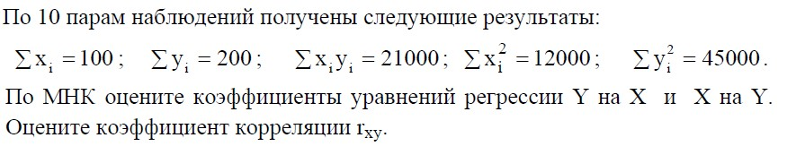
№2.
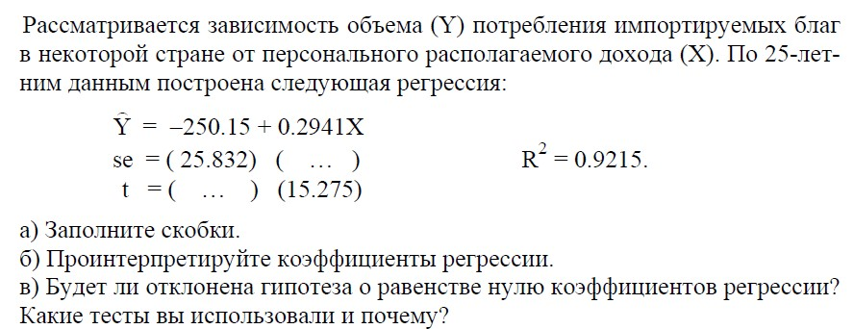

№3
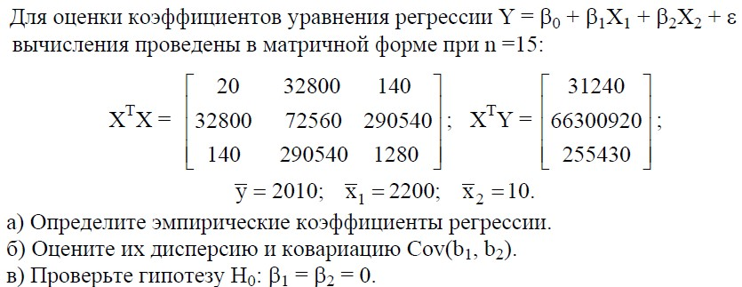

№4
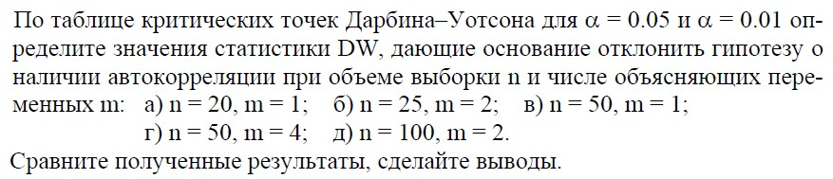

№5
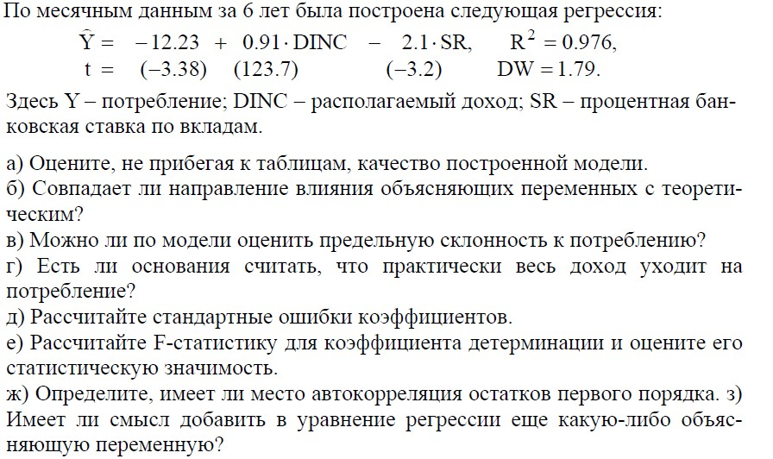

№6
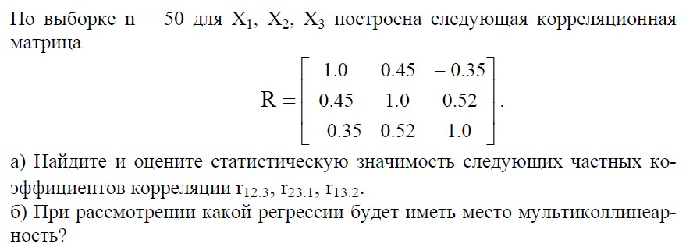

№7
Получены следующие результаты:
Регрессия | У на  Х1,Х2,Х3 | Х1 на Х2, Х3 | Х2 на Х1,Х3 | Х3 на Х1, Х2
𝑅2 | 0,75 | 0,65 | 0,60 | 0,89
Проведите тест на мультиколлинеарность при помощи VIF.
№8
Приведены ежемесячные данные о количестве, выпиваемых в офисе банок кофе: 5, 9, 8, 7, 14. Построите экспоненциальное сглаживание данного временного ряда с параметром а=0,1.

№9
По временному ряду длины 10 рассчитаны коэффициенты автокорреляции r(1)=0,7; r(2)=0,9, r(3)=0,2. Проведите исследование структуры ряда.
№10
Имеется отчет Анализа данных. Опишите линейную модель множественной регрессии. Объясните, какие проблемы имеются у модели регрессии и как их исправить.
